Compétences visées :
- Je sais prélever des informations explicites dans un texte,
- Je sais prélever des informations implicites dans un texte,

Séquence Lecture compréhension : séance 5
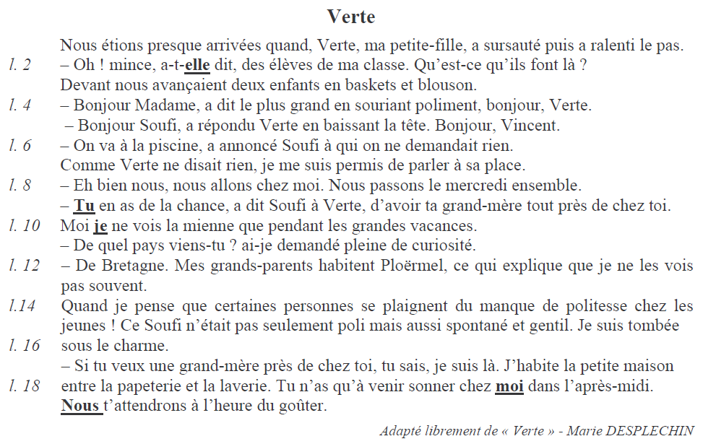
Exercice 1 : Relie les pronoms (en gras et soulignés dans le texte) aux personnages correspondants.

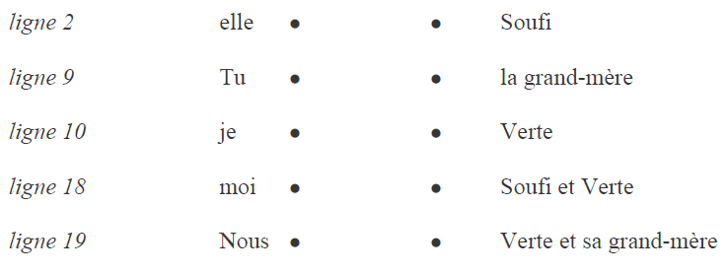
Exercice 2 :
Surligne les paroles des personnages en respectant le code couleur suivant :
- Verte : vert.
- La grand-mère : rose.
- Soufi : jaune.
- Vincent : bleu.
Exercice 3 : Réponds aux questions suivantes et précise à quelle catégorie elles appartiennent.
1) Quand cette histoire se passe-t-elle ?
Pendant les vacances Un jour de classe Un mercredi Un dimanche.

2) Qui est Soufi ?

un garçon une fille

Quel est le mot (ou les mots) du texte qui te permet (te permettent) de répondre ?
………………………………………………………………………………………………………………………………

3) Pourquoi Soufi voit-il si peu sa grand-mère ?
………………………………………………………………………………………………………………………………
………………………………………………………………………………………………………………………………

4)Qui raconte cette histoire ?
.................................................................................................................................................

5) Qui est Verte ?
..................................................................................................................................................

6) Quelle est la réaction de Verte quand elle voit les garçons ?
.................................................................................................................................................

7) A quelle époque cette histoire se passe-t-elle ?
..................................................................................................................................................

Exercice 4 : Coche le résumé qui convient le mieux à ce texte.

- Verte rencontre deux garçons de sa classe. Elle n'a pas envie de leur parler parce qu'elle trouve que les jeunes ne sont pas assez polis. Pourtant, elle leur explique où elle habite.

- Une grand-mère et sa petite-fille se promènent. Elles rencontrent deux jeunes garçons. L'un d'eux regrette de ne pas voir sa grand-mère assez souvent. Alors, la grand-mère de la petite fille l'invite à venir chez elle.

- Deux garçons rencontrent une fille de leur classe en allant au foot. La fille invite ses copains à venir chez sa grand-mère à l'heure du goûter.

- Verte discute avec deux garçons timides et polis. Sa grand-mère arrive et elle est ravie de rencontrer des enfants aussi gentils.

Relecture | Stratégies
□ J'ai relu tout le texte  □ J'ai relu une partie du texte  □ Je n'ai pas relu le texte | □ J'ai trouvé la réponse écrite dans le texte.  □ J'ai trouvé la réponse à partir d'indices écrits dans le texte.  □ J'ai utilisé des connaissances que j'avais déjà.

